図－３ 史跡・天然記念物等（国指定、府指定）

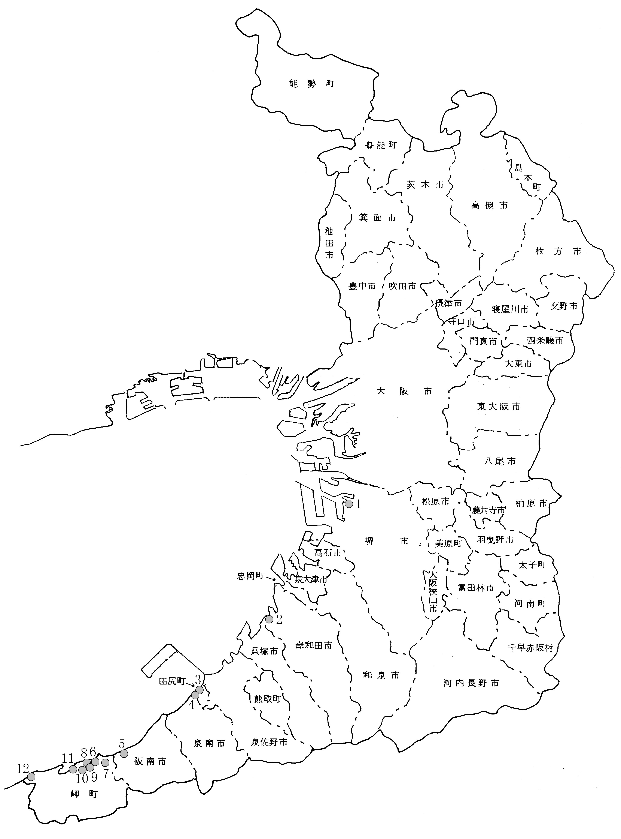
1. 旧堺燈台 （国指定史跡）
2. 岸和田城跡 （府指定史跡）
3. 嘉祥神社本殿 （府指定有形文化財）
4. 旧谷口家吉見別邸 （府指定有形文化財）
洋館（田尻歴史館）
5. 加茂神社本殿 （府指定有形文化財）
6. 船守神社本殿 （国指定重要文化財）
船守神社のくす （府指定天然記念物）
7. 鴻ノ巣山第1号墳 （府指定史跡）
8. 拂殿座神社のむく （府指定天然記念物）
9. 西陵古墳、西陵 （国指定史跡）
第1、第2古墳
10. 白峠山古墳 （府指定史跡)
11. 金乗寺のいちょう （府指定天然記念物）
12. 岬住吉神社の （府指定天然記念物）
うばめがし社叢

